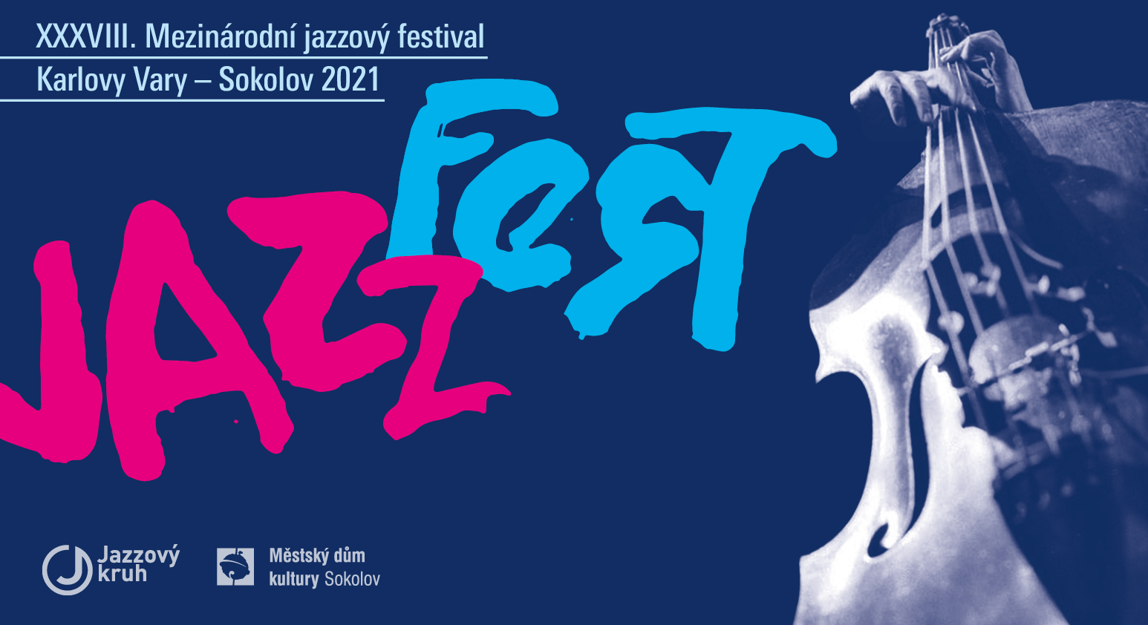

TISKOVÁ ZPRÁVA

Tři americké zpěvačky prezentující svou podobu současného jazzu, dva v kraji působící symfonické orchestry, mladá tuzemská formace, propojení poezie a jazzu i odlišné podoby blues tvoří program 38. ročníku mezinárodního jazzového festivalu JAZZFEST KARLOVY VARY – SOKOLOV 2021. S jednou velkou změnou v termínu.
Po mnoho let se festival odehrával vždy v říjnu. Vzhledem k loňské zkušenosti, kdy další vlna pandemie dovolila uskutečnit pouze úvodní koncert, se letos rozhodla pořádající společnost Jazzový kruh v čele s hudebníkem Milanem Krajícem posunout termín konání již na počátek září.
Letošní JazzFest se tak uskuteční ve dnech 2. září – 7. října a nabídne celkem šest koncertů. Jazzový kruh festival pořádá již po dvaadvacáté, tradičně s podporou Města Karlovy Vary a Karlovarského kraje. Záštitu JazzFestu poskytli primátorka města Karlovy Vary Ing. Andrea Pfeffer Ferklová, MBA a hejtman Karlovarského kraje Ing. Petr Kulhánek.

Latin jazz, soulová symfonie a blues

Festival zahájí 2. září v Galerii umění domácí, z karlovarského regionu pocházející, formace Jazz Cakes se zpěvačkou Lucií Víškovou v čele. Skupina vedle jazzových standardů ráda zabrousí i do jiných populárních žánrů s důrazem na vlastní nové a neotřelé aranže.
Poté se představí americká zpěvačka hlubšího zastřeného tónu Lauren Henderson zaměřená především na karibskou a latinskou hudbu. V repertoáru se objevují standardy i vlastní originální skladby. Pestré různorodé hudební pozadí Lauren Henderson je hluboce zakořeněné v jazzu a ovlivněné zpěvačkami jako jsou Sarah Vaughan či Omara Portuondo. Zpěvačku, která má na kontě osm alb, doprovodí americký klavírista rakouského původu Walter Fischbacher, zdejšímu publiku již dobře známý, stejně jako kontrabasista Petr Dvorský a bubeník Ulf Stricker.
Hned následující den, 3. září, uvede v Karlovarském městském divadle saxofonista Milan Krajíc Soul Stars Symphony. Krajíc zaranžoval slavné hity legendárních autorů z žánrové oblasti soul-funky, jakými jsou Ray Charles, Stevie Wonder, James Brown, Michael Jackson a další pro hudební těleso, které vzniklo syntézou Západočeského symfonického orchestru z Mariánských Lázní a Krajícova jazzového comba JazzFancies. Jednotlivé skladby zazní v podání výjimečných zpěváků Petry Brabencové, Martina Růži a Jaroslava Dolníka. Koncert bude řídit dirigent Martin Peschík. Tento projekt měl ukončit loňský ročník, ze známých „pandemických“ důvodů jej tak posluchači mohou ocenit až nyní.
Poté se dění přesune do Městského domu kultury v Sokolově, kde 8. září zazní dvě odlišné polohy blues. Nejprve vystoupí na elektrické blues s rockovými i jazzovými názvuky orientovaná formace Blue Condition, tvořená zkušenými zdejšími hudebníky. Poté se představí s jazzovou podobou blues Jan Spálený & ASPM. Lídr Jan Spálený, zpěvák, hráč na klávesy a kornet, má v kapele špičkové hráče české jazzové scény – trumpetistu Michala Geru, vibrafonistu Radka Krampla, hráče na tubu a baskytaru Filipa Spáleného a bubeníka Filipa Jeníčka. Základ koncertu budou tvořit skladby z posledního alba „Nemůžu popadnout tvůj dech”, které představují vrchol koncertů ASPM, a které se v průběhu let proměňovaly a zrály.

Poezie s jazzem, vokální ekvilibristika a jazzová symfonická suita

Na začátku druhé poloviny festivalu zpestří program již potřetí speciální díl cyklu Poezie & Jazz s názvem Jazzová inspirace III. Čtení jazzových nebo s jazzem spojených textů v podání Poetické skupiny Drahomíra se střídá s živou produkcí skupiny Jazz Apetit.
Rozdílné vokální přístupy budou prezentovat 25. září v hotelu Imperial formace Allison Wheeler Band a Aimée Allen Quartet s americkými zpěvačkami v čele. Allison Wheeler je všestranná zpěvačka výrazně zaměřená na improvizaci, která kvůli lásce k jazzu zanechala studií na výtvarné škole. V současné době působí v Evropě rovněž jako pedagožka. Představí skladby za svého prvního autorského alba, které v loňském roce připravila spolu s pražským triem pianisty Daniela Bulatkina. Ten bývá po právu jmenován mezi největšími současnými mladými klavírními talenty pražské scény. Spolu s ním vystoupí kontrabasista Max Makagonov a bubeník Petr Nohavica.
Aimée Allen se zaměřuje na jazzové standardy, které díky velké sbírce desek své matky poslouchala od dětství, latin jazz, bossa novu a vzhledem ke svému dřívějšímu pobytu v Paříži i na šanson. Zpěvačka se postupně prezentuje a prosazuje také jako skladatelka, řada jejích původních písní nalezla u publika velkou oblibu. Vydala zatím čtyři alba. Instrumentální část kvartetu tvoří hráč na klávesy Walter Fischbacher, kontrabasista Petr Dvorský a bubeník Joris Dudli.
Závěrečný koncert festivalu se uskuteční 7. října v Grandhotelu Ambassador Národní dům, kde se s Karlovarským symfonickým orchestrem představí klavíristé a skladatelé Kryštof Marek a Milan Svoboda. Ve světové premiéře zazní Markova Suite No. II pro sopránsaxofon, piano a komorní symfonický orchestr. Saxofonové party provede Milan Krajíc. I další skladba Klíč k zahradám pochází z tvorby Kryštofa Marka, jako sólista se představí koncertní mistr KSO, houslista Jakub Sedláček.
U klavíru se následně objeví jazzový velikán světového renomé Milan Svoboda se svými úpravami deseti skladeb Beatles pro sólový klavír a smyčcový orchestr. Skladby vydal Milan Svoboda na CD. Koncert bude dirigovat Kryštof Marek.
V rámci koncertu se uskuteční též předání Ceny barona Schoenecka, která je uznáním a oceněním významné osobnosti nebo kolektivu, který výrazným způsobem přispěl k rozvoji a obohacení jazzového života zdejšího regionu.

www.jazzfest.cz

